За світле майбутнє Ніжинщини
Звіт депутата Ніжинської міської ради від Радикальної партії Олега Ляшка.
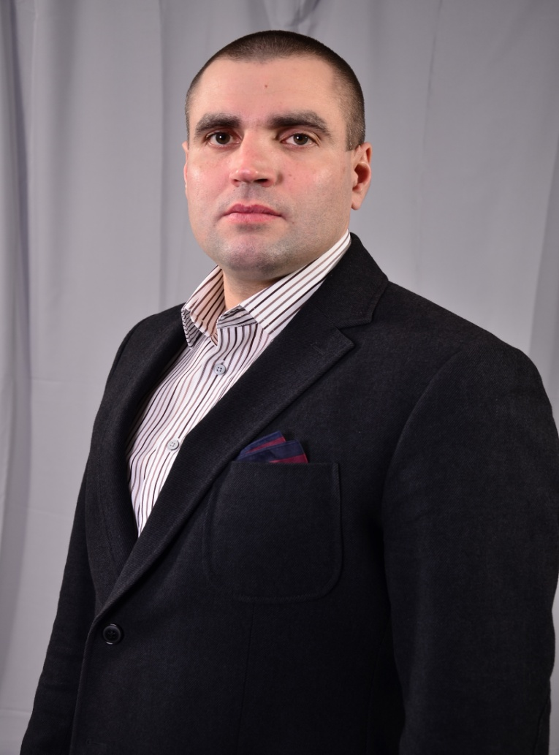
Гриценка
Сергія
Володимировича

Біографія:
Народився 31 жовтня 1983 року, корінний ніжинець.
У 1999р. - закінчив ЗОШ№6.
1999-2003рр.- Ніжинський агротехнічний інститут, спеціальність: механізація с/г (денна форма навчання).
2003-2007рр. - Київський Національний університет внутрішніх справ України, спеціальність: оперативні служби (освіта - вища юридична).
2008-2010рр. - заступник генерального директора по кадрам, режиму, безпеці ПАТ «Городищенський маслозавод».
2010-2014рр. - Київський інститут бізнесу та технологій, спеціальність: менеджмент організацій. Заступник генерального директора по кадрам, режиму, безпеці ПАТ «Жашківський маслозавод».
З 2014-2017рр. - фахівець відділу безпеки СТОВ « Дружба Нова» ГК « Кернел».
З 2017р. по теперішній час – інженер по обслуговуванню технічних засобів вулично – шляхової мережі міста та благоустрою КП «ВУКГ».
Гриценко Сергій Володимирович
На сьогоднішній день я – депутат Ніжинської міської ради 7-го скликання від фракції радикальної партії Олега Ляшка, завдяки вашій підтримці був обраний в жовтні 2015 року по своєму виборчому округу (ЗОШ №6). Із самого дитинства, моє особисте життя, було направлене на добрі справи рідного міста Ніжин. З 2005 року активно цікавлюся політикою.
З 11 років почав займатися спортом, неодноразово відстоював інтереси і честь рідного міста на спортивних обласних та Всеукраїнських змаганнях.

Натхнення мого життєвого шляху - моя міцна родина.
Дружина - Гриценко Юлія Сергіївна 1986 р. н., працює представником із реклами
ДКП «Комунальний ринок».
Суховерха Марія Олександрівна 2007 р. н., навчається на базі ЗОШ №6, 5-й клас;
Гриценко Софія Сергіївна 2013 р. н., відвідує ДНЗ №7;
Гриценко Анастасія Сергіївна 2015 р .н., готується в ДНЗ №7.
Відповідно до ст. 16 ЗУ «Про статус депутатів місцевих рад», депутат зобов’язаний раз на рік звітувати перед виборцями про досягнення та надбання у своїй праці. Підсумки за рік моєї депутатської діяльності в Ніжинській міській раді 7-го скликання - це відповідальність перед громадою міста за клопітку та наполегливу справу. Якщо увесь рік наполегливо працював на благо громади міста та відстоював інтереси людей, то не соромно при звітуванні дивитися в очі жителів міста.
Працюю в постійній комісії міської ради з питань земельних відносин, будівництва, архітектури, інвестиційного розвитку міста та децентралізації, де я – заступник голови.

За звітний період мною подано близько 100 депутатських звернень та запитів. Приймав безпосередню та активну участь майже у всіх пленарних сесійних засіданнях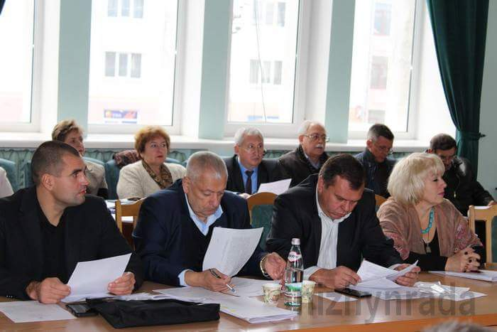 За власним бажанням, з метою покращення благоустрою та розбудови міста Ніжина, беру активну участь в засіданнях постійних комісій, нарадах, заходах, які проводяться в Ніжинський міській раді, де із пильною увагою опрацьовував проекти рішень всіх постійних комісій.
Як депутат Ніжинської міської ради, моя діяльність, це захист інтересів, законних прав всіх без винятку громадян нашого міста, в межах чинного законодавства. Дякую за допомогу кожному з Вас, за підтримку і спільну працю для громади! Звичайно, не всі проблемні питання, які ставлять постійно виборці, вирішено, однак здобутки ми з Вами все ж маємо. Тому, я вважаю, що цей шлях ми пройшли разом, і надбання міста, і зокрема Мигалівського району – це наша спільна перемога.
Звичайно, злагоджена, комунікабельна робота демократичного, реформаторського депутатського корпусу, команди моїх помічників, однопартійців Радикальної партії Олега Ляшка, міського голови, виконавчих органів влади, керівників комунальних підприємств принесла позитивні плоди діяльності.
ДЕПУТАТ НЕ ПОВИНЕН ЧЕКАТИ ЗАВДАНЬ!

Звітуючи перед Вами про виконану роботу за 2017 рік ми досягли певних успіхів.
Виконано ремонтні роботи малого спортивного залу на базі ЗОШ №6 із заміною вікон, дверей, підлоги, освітлення…
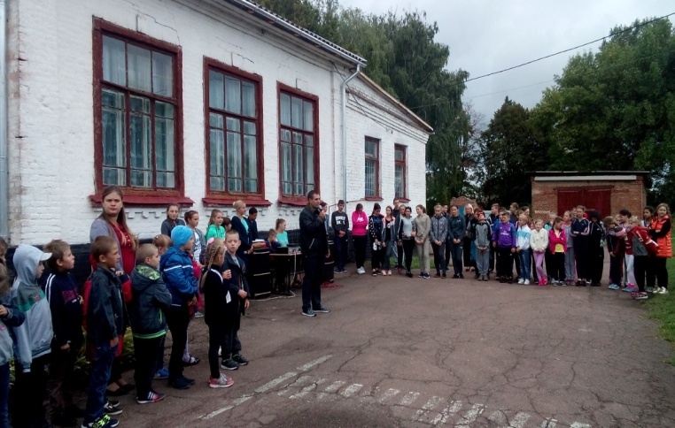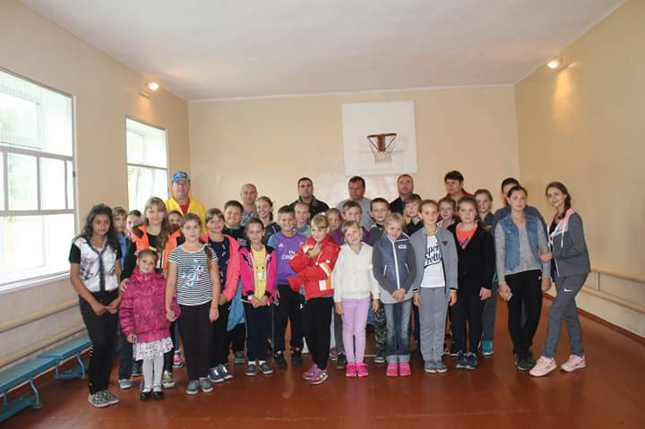
Питання покращення благоустрою у мікрорайоні, це одне із моїх першочергових пріоритетів. Чисте, освітлене, з якісним дорожнім покриттям місто – це запорука безпеки, комфорту та європейської інтеграції. У зв’язку із зверненнями громадян, проведено грейдерування та відсипку щебенем вулиць: Лисивців, Пашківська.
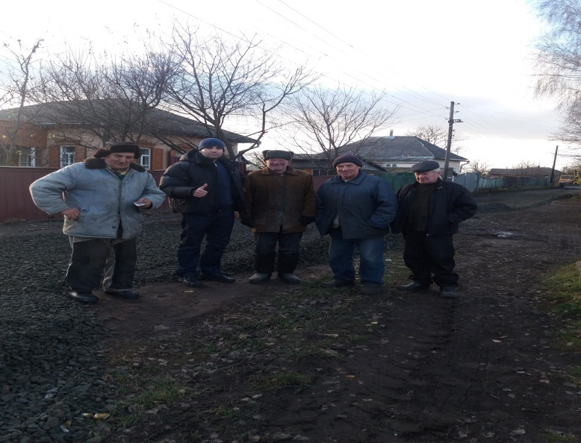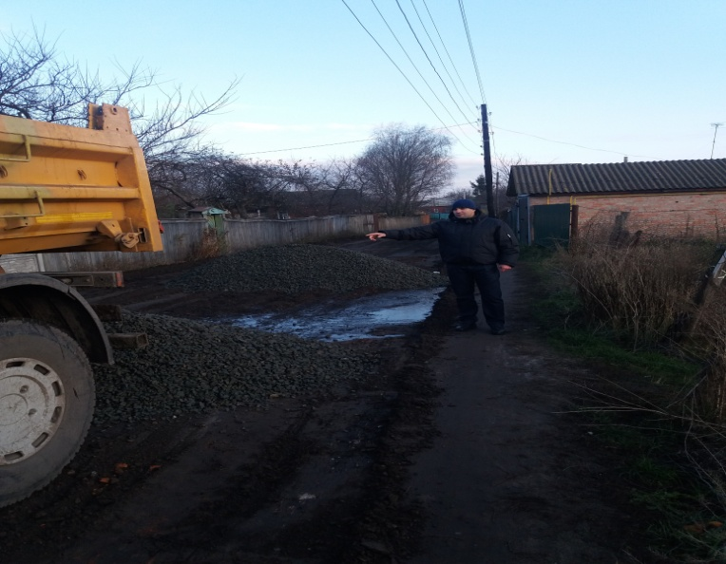
За рахунок міського бюджету реалізовано розроблений мною проект громадського бюджету «Автобусні зупинки – це зручно, затишно, безпечно». Отримано спільну перемогу в даному напрямку та встановлено шість бажаних, сучасних зупинок в мікрорайоні Мигалівка. Загальна сума проекту 199703 грн.
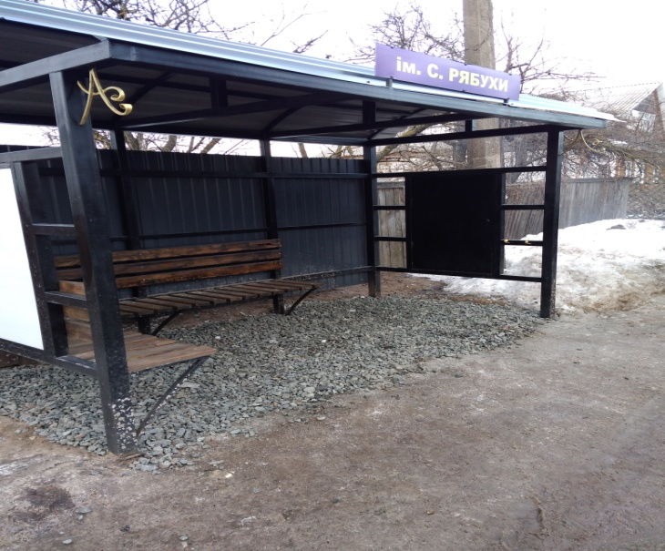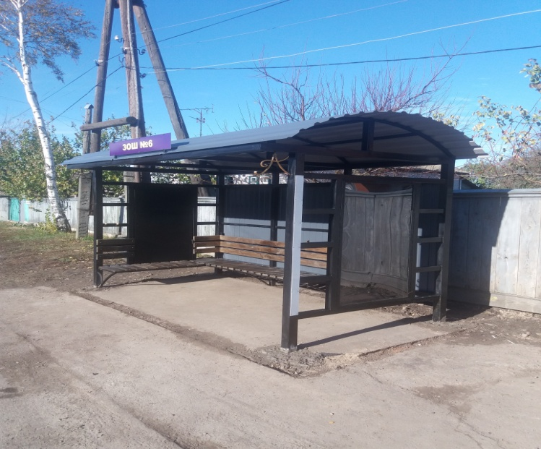
Усучаснено зовнішній вигляд та покращено комфортні умови для прийому громадян у пункті самоорганізації населення в мікрорайоні Мигалівка. Проведено заміну вх. дверей, системи обігріву приміщення, ремонт фасаду, оновлено вентиляційну систему. Доповнено на території пункту вело парковку, лавку для очікування….
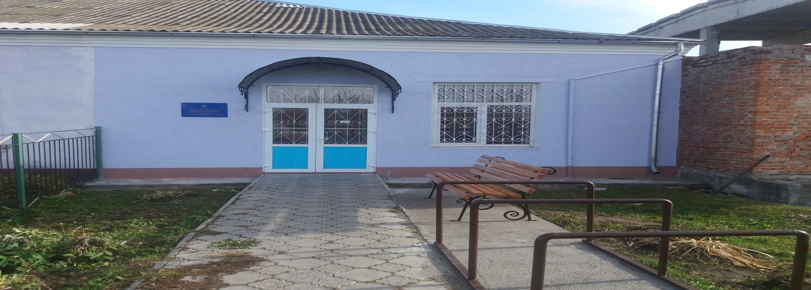
Частково вирішено нагальну проблему освітлення мікрорайону Мигалівка, за постійною допомогою КП «ВУКГ» під керівництвом Кормана В.А. та УЖКГ та будівництва Кушніренко А.М. вдалося освітити вулиці (майже повністю Франка, Сергія Рябухи, Короленка, Кунашівська, Переяслівська, Лисивців, Однорядна та інші…).
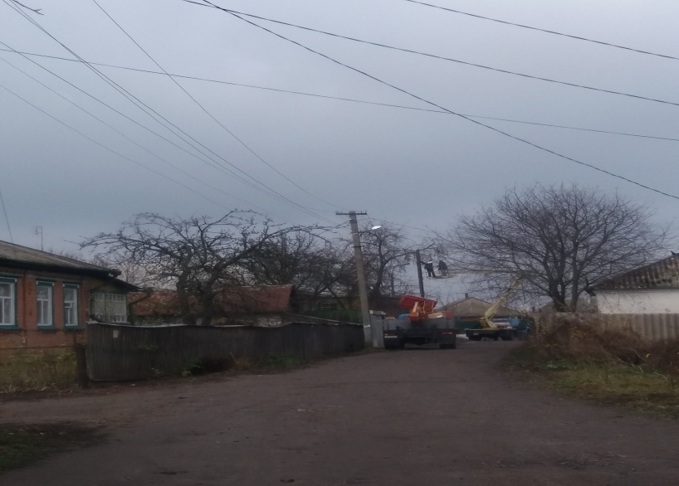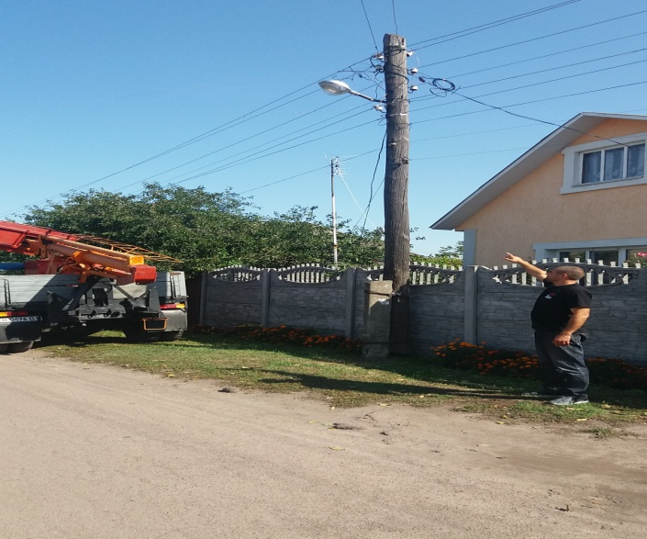
З метою покращення екологічних ситуації в м. Ніжині та мікрорайоні Мигалівка, мною було придбано більше 1000 шт. саджанців сосни та висаджено із активістами мікрорайону. Велика підтримка в даному напрямі, була організована керівництвом ЗОШ№6 Кагітіною Т.В.
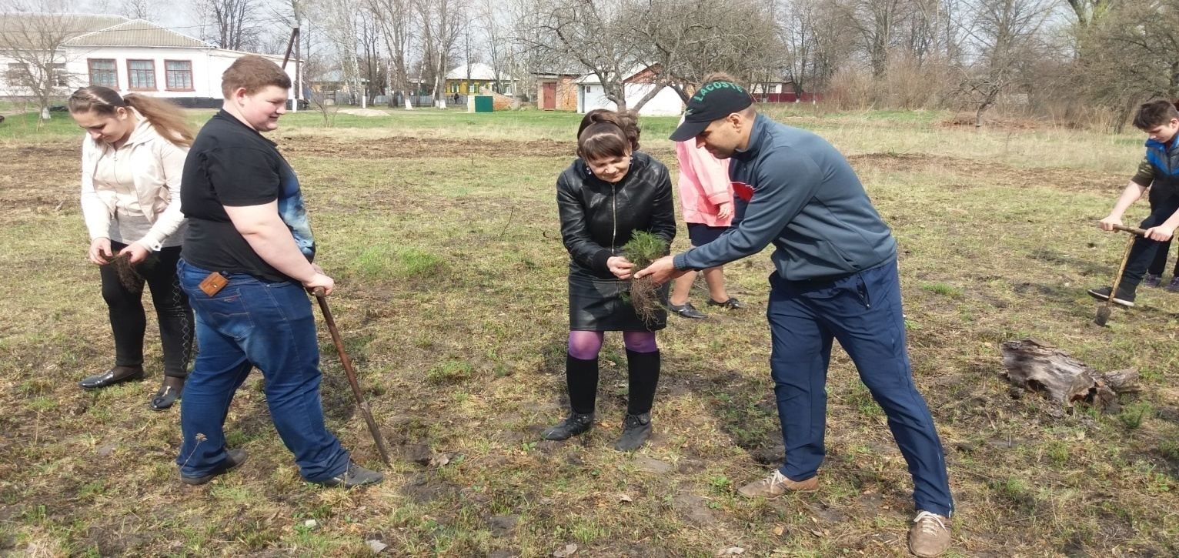

Запорука здорової нації – це чисте місто та постійна робота з приводу дотримання екологічних норм суспільством. Пообіцявши громаді, стримав своє слово, стосовно допомоги у очищенні та мінімізації 2 стихійних сміттєзвалищ неподалік вул.. Пашківська.

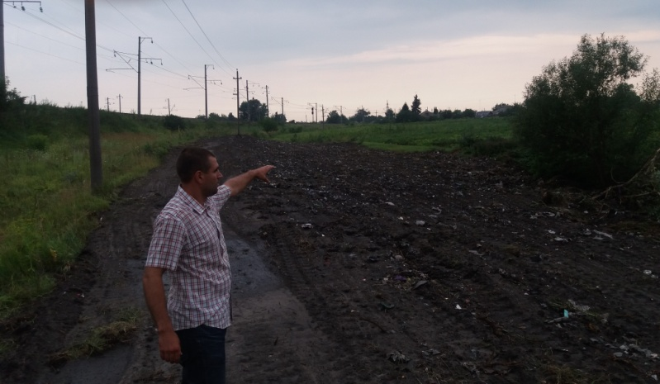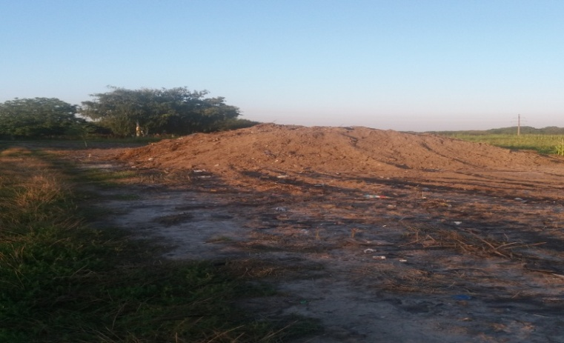
Дорога, яка з’єднує мікрорайони Первомайки та Мигалівки по вул.. Короленка, це ніби «ніжинський ламанш», який з’єднує важливі дорожні артерії міста. В 2018 році запланований капітальний ремонт дороги. За моєю ініціативою та за підтримкою депутатського корпусу, виконавчих органів влади…, було виділено 30000 гривень з міського бюджету на ПВР (проектно-вишукувальні роботи) та на капітальний ремонт дорожнього покриття 1 553 000 грн;
З метою підтримки спортивного життя школярів ЗОШ №6 за кошти із фонду обласного депутата від Радикальної партії Олега Ляшка, Гавриленко Валерієм, були спрямовані кошти в сумі 5000 грн. на придбання необхідного спортивного інвентарю для школи (м’ячі, палатки, ракетки…). На футбольному полі до воріт приварено конструкцію для улаштування футбольної сітки. За моєї наполегливої роботи для учнів школи залучено 2 секції тренувань, а саме: для хлопчиків – футбольна секція, для дівчат – хореографічний гурток.
Виражаю слова вдячності за постійну допомогу начальнику управління освіти Кропив`янському С.М. та заступникам.
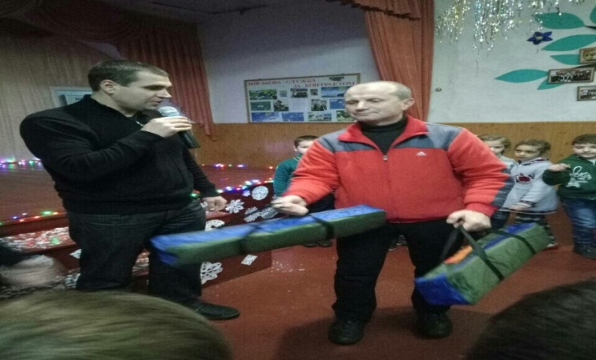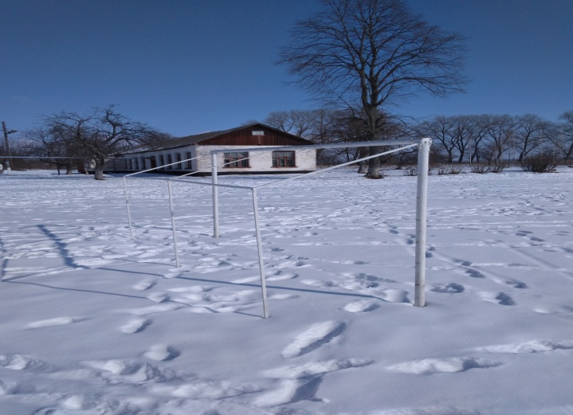
При загальній заповзятості моєї команди, силами КП «ВУКГ» встановлено ряд майданчиків для твердих побутових відходів в мікрорайоні Мигалівка. Видалено ряд аварійних дерев, які несли загрозу життю, здоров’ю, матеріальним цінностям жителів. Встановлено попереджувальні дорожні знаки по вул.. Франка.
Звернення жителів мікрорайону, стосовно встановлення дитячих майданчиків, були донесені Народному депутату О. Кодолі. Наш народний обранець реалізував бажання людей встановивши 2 прекрасні майданчики.
Не позбавлений моєї уваги та депутатського корпусу амбулаторний пункт сімейної медицини №3, що на базі ЗОШ №6 в якому проведені ремонтні роботи по заміні вікон та дверей.
Багато старань та енергетики приділено покращенню матеріально – технічного забезпечення ЗОШ №6: придбанню комп’ютерів, проектора, м’ясорубки, парт, стільців, дошок, заміні вікон….
Мікрорайон Мигалівка один із найбільших районів м. Ніжина тому нагальних і важливих проблем, також вистачає. Люди, які проживають в цьому мікрорайоні активні, завзяті та воліють змін на краще, як в м. Ніжині так і в державі. При можливості громада сама активно долучається до обговорення нагальних проблем так і до вчинення конкретних дій.
Постійно тримаю руку на пульсі у важливих питаннях, які стосуються мікрорайону Мигалівка. Налагоджено прекрасний діалог із представником пункту самоорганізації населення
А. Шошовою, при необхідності, ми разом, негайно реагуємо на звернення громадян.
Постійно допомагав і буду допомагати консультативними порадами громадянам міста з приводу земельних, юридичних, будівельних питань…
Я людина проста, відкрита, наполеглива і з великим задоволенням, шукаю шляхи допомоги своїм виборцям. Радикальні зміни у мікрорайоні, місті, державі за один день, за один рік не зробиш, але спільними зусиллями громади, депутатського корпусу, міського голови Лінника А.В. виконавчих органів влади, вдається проводити реформи, покращення сьогодення, благоустрою, інвестиційної привабливості міста, допомоги бізнесу.
Хотілось би, щоб креативна молодь міста, більше переймалася проблемами мікрорайонів та приймала активну участь у розбудові міста, реалізації стратегії міста.
Але на цьому, я і моя команда, зупинятися не збирається, я впевнений, що в 2018 році ми докладемо всіх зусиль для того, щоб зробити набагато більше добрих справ, ніж торік.
Зазначу, що всі звернення виборців, без винятку, були оброблені і вжиті заходи по вирішенню проблем .
ПЕРСПЕКТИВНІ ПЛАНИ 2018 – 2020 рр.
Звісно, ще є багато проблемних та нерозв’язаних питань, які треба як найшвидше вирішувати, а саме:
- довести до логічного завершення розпочату минулою владою справу, стосовно недобудованого спортивного залу на базі ЗОШ №6. Проводжу з цього приводу, активні перемовини з відділом інвестиційної діяльності та розвитку інфраструктури виконавчого комітету Ніжинської міської ради. Взяв на особистий контроль питання коригування проектної документації забудови спортивного залу.
Залучився підтримкою та проводжу постійні переговори та консультації із заступником начальника управління – начальником відділу міжнародних освітніх проектів, Управління міжнародного співробітництва та європейської інтеграції, Міністерства освіти і науки України
ЛЮБОВ ЩІТКОЮ з приводу залучення грантової допомоги «КУСАНОНЕ». Цей грант допомагає закладам освіти (зокрема проводить ремонтно – оздоблювальні роботи та постачання обладнання навчальним закладам) тому є надія, що з їхнього боку буде фінансова допомога у добудові спортивного залу.
Інтенсивно вивчаю німецьке товариство міжнародного співробітництва GIZ- це компанія, що
належить Уряду Федеративної Республіки Німеччини, яка також надає грантову допомогу країнам, які розвиваються. Готую для подачі заявку на отримання гранту.
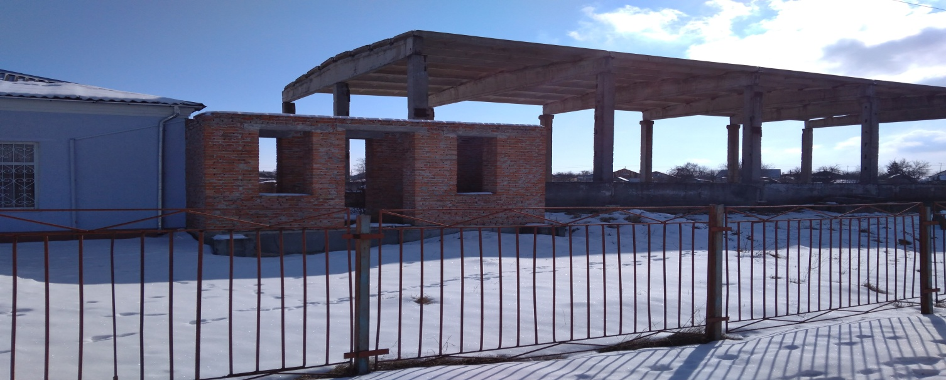
- покращувати стан освітлення та якість дорожнього покриття вулиць - мікрорайону;
- встановлення спортивного майданчика на базі школи №6.
Ці питання, як у депутата Ніжинської міської ради, першочергові та знаходяться на моєму особистому контролі.
Я не знаю, які зміни принесе нам з вами цей рік, але я щиро сподіваюсь на
підтримку та надійну співпрацю всіх депутатів та виконавчих органів влади, для втілення в життя всіх запланованих заходів, щоб покращити майбутнє нашої Ніжинщини.
На останок хочу додати, що я - Гриценко Сергій Володимирович не підведу Вас і завжди можете розраховувати на мою підтримку та розуміння.
Запрошую всіх небайдужих жителів мікрорайону прийти на мій звіт, який відбудеться 15 березня 2018 року на базі ЗОШ №6 о 17:00 год.
Всі у кого є бажання поставити запитання, висловити думку з будь - якого приводу, внести пропозиції, щодо розвитку нашого мікрорайону. А також надсилайте всі пропозиції на електронну адресу: gricserg83@gmail.com, буду радий їх розглянути та відреагувати в найкоротші терміни.
«СЛАВА УКРАЇНІ - ГЕРОЯМ СЛАВА»
З повагою,
депутат Ніжинської міської ради від
радикальної партії Олега Ляшка Гриценко Сергій Володимирович

